**UTS ARSITEKTUR KOMPUTER**

**VISUALISASI DATA SENSOR SUHU DHT11 MENGGUNAKAN RASPBERRY PI, INFLUXDB DAN GRAFANA**



Disusun Oleh:

|  |  |
| --- | --- |
| **Nama** | **NIM** |
| I Wayan Budi | 12345678 |
| I Made Joko | 12345678 |

**PROGRAM STUDI TEKNIK OTOMASI**

**JURUSAN TEKNIK ELEKTRO**

**POLITEKNIK NEGERI BALI**

**2024**

**VISUALISASI DATA SENSOR SUHU MENGGUNAKAN RASPBERRY PI, INFLUXDB DAN GRAFANA**

1. **PENDAHULUAN**

*Pada bagian ini, jelaskan secara singkat apa yang mau dibuat. Sedikit teori mengenai sensor yang digunakan juga bisa dijelaskan. Pada bagian ini, jelaskan bahwa kita akan menggunakan Raspberry Pi, InfluxDB, Grafana, atau Thingsboard. Sesuaikan dengan proyek Anda.*

1. **ALAT DAN BAHAN**

*Pada bagian ini, buatlah sebuah tabel dan tuliskan semua alat dan bahan (termasuk platform cloud) yang digunakan. Contoh diperlihatkan pada Tabel 1.*

**Tabel 1. Alat dan Bahan Percobaan**

|  |  |  |
| --- | --- | --- |
| **No.** | **Nama Alat/Bahan** | **Jumlah** |
| 1 | Raspberry Pi 4 | 1 buah |
| 2 | Sensor suhu DHT11 | 1 buah |
| 3 | InfluxDB Cloud | 1 akun |
| 4 | Grafana cloud | 1 akun |
| 5 | Kabel jumper | Secukupnya |
| dsb |  |  |

1. **LANGKAH-LANGKAH PERCOBAAN**

*Pada bagian ini, buatlah langkah-langkah percobaan secara* ***detail****. Untuk mempermudah pemahaman, kegiatan dapat dibagi menjadi beberapa bagian. Untuk memperjelas, sebaikanya tambahkanBerikut contohnya:*

1. **Koneksi Sensor dan Raspberry Pi**
2. Pastikan Raspberry Pi dalam keadaan padam (OFF).
3. Rangkailah sensor dengan koneksi seperti diperlihatkan pada Tabel 2. Contoh hasil rangkaian diperlihatkan seperti pada Gambar 1.

**Tabel 2. Koneksi DHT11 dan Raspberry Pi 4**

|  |  |
| --- | --- |
| **Pin DHT11** | **Pin Raspberry Pi** |
| 1 | 3.3V |
| 2 | GPIO4 |
| 3 | Tidak terkoneksi |
| 4 | GND |

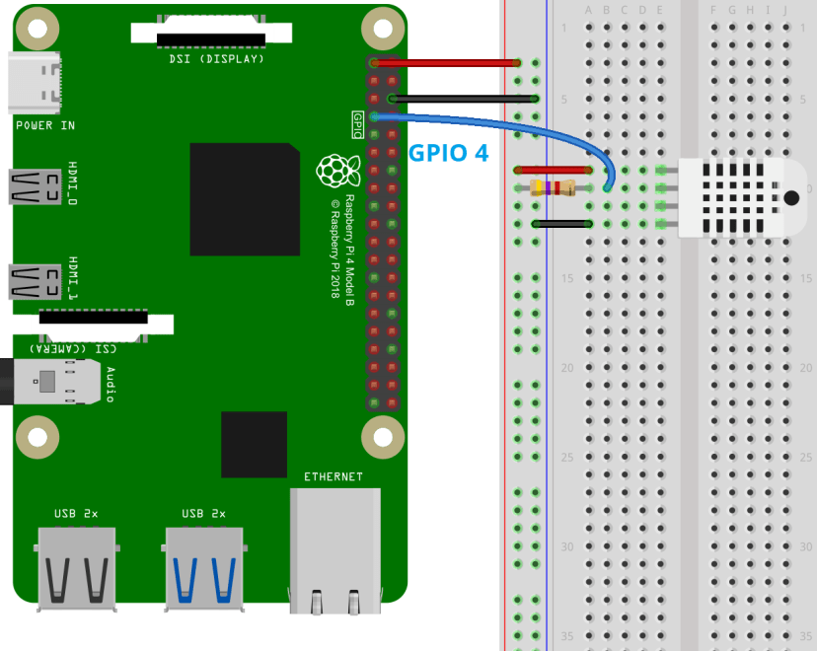

**Gambar 1. Rangkaian koneksi sensor suhu DHT11 dan Raspberry Pi**

1. Periksalah kembali rangkaian sebelum Raspberry Pi dinyalakan.
2. Dst ….
3. **Membuat Akun InfluxDB**
4. Masuklah ke halaman web berikut: <https://cloud2.influxdata.com/signup>

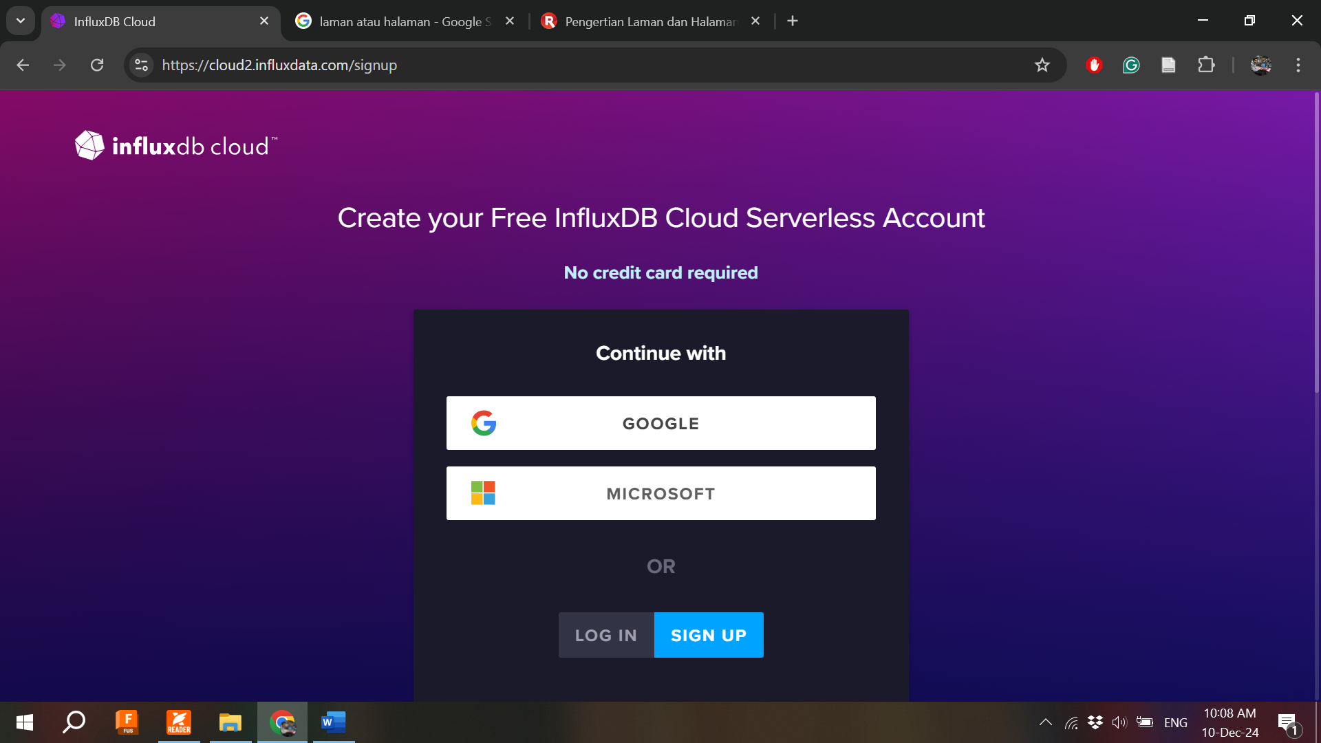

Gambar 2. Laman utama InfluxDB Cloud

1. Pilih SIGN UP, kemudian pilih Google. Masuklah dengan alamat email dan password Google kita.

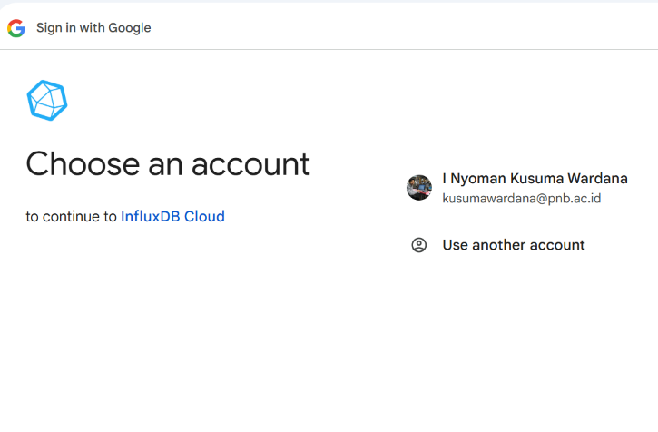

Gambar 3. Login dengan akun Google

1. Dst…
2. **Membuat Akun Grafana**
3. Dst…
4. Dst..
5. **HASIL PERCOBAAN**

*Pada bagian ini, tampilkan grafik pengambilan data. Jika perlu memberi penjelasan lebih terperinci untuk dashboard tersebut juga diperbolehkan.*

1. **DAFTAR PUSTAKA**

*Jika mengambil teori atau gambar dari sumber tertentu, tolong cantumkan disini.*

**Pembagian Tugas**

